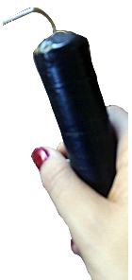
Abre- paquetes.
Este obra se publica bajo una
Licencia Creative Commons Atribución-NoComercial-CompartirIgual 3.0 Unported.

 | Abre-paquetes.
Breve descripción | Es un producto de apoyo para personas que tengan alteraciones en la motricidad fina, falta de fuerza muscular y limitación en la realización de tareas bimanuales que les facilita y/o les presta un apoyo para poder realizar la tarea de abrir paquetes y/o envoltorios.
Para quién se hizo y con qué objeto | Se realizó para una persona hemipléjica con el objetivo de ser autónoma a la hora de abrir los paquetes de galletas o de cualquier otro producto.  Cuando estuvimos trabajando en la rehabilitación de las ABVD (actividades básicas de la vida diaria)nos dimos cuenta que la única dificultad que tenía era abrir los paquetes de galletas a la hora del desayuno, por lo tanto se ideó este producto y conseguimos con un trabajo previo que el paciente recuperase su autonomía en la actividad de la alimentación. El producto de apoyo se usa con la mano sana, mientras que la mano con limitación hace la función de sujeción del paquete.
Materiales y modo de funcionamiento | El producto de apoyo se realizó con  - un tubo de PVC de 13 cm de longitud aproximadamente y 2,5 cm de diámetro;  - pinza de ropa de madera,  - clip y  - cinta aislante negra,  Son todo materiales de bajo coste y al alcance de cualquier persona.  El producto de apoyo se usa con la mano sana, mientras que la mano con limitación hace la función de sujeción del paquete.
Proceso de elaboración | 1.- Se corta el tubo de PVC mas o menos con unos 13 cm de longitud,  2.- a continuación se deshace el clip transformándolo en una especia de gancho y se agarra con la pinza,  3.- el siguiente paso será meter la pinza con el gancho ( clip) dentro del tubo y pegando la pinza para que esta quede bien sujeta y evitar su deslizamiento hacia abajo del tubo,  4.- el último paso consiste en forrar todo el tubo con cinta aislante quedando solo fuera el gancho (clip).
Precauciones | Quizás cuando se esté usando este producto, si en algún momento se desliza el gancho del clip y da en la mano con limitación es posible que se haga una herida aunque es poco probable.
Autores y datos de contacto | Apellidos: Timón Pascual  Nombre: Natalia  Dirección: C/ Arroyo del médico ***  Ciudad: Arroyomolinos ( Madrid)  País: España  Teléfono: 618365***  Correo electrónico : nataliatimon@hotmail.com  Apellidos: Chies Pascual  Nombre: Ana  Dirección: C/ Santillana del Mar ***  Código Postal : 28660  Ciudad: Boadilla del Monte ( Madrid)  País: España  Teléfono: 670620***  Correo electrónico : tortucloti@hotmail.com

Galería de imágenes.

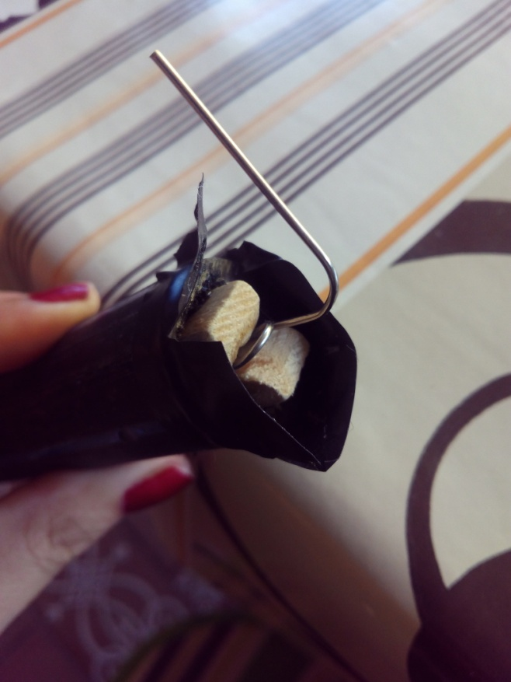
Elaborando el producto de apoyo. En la foto se puede ver cómo queda lo principal antes de finalizar la elaboración.

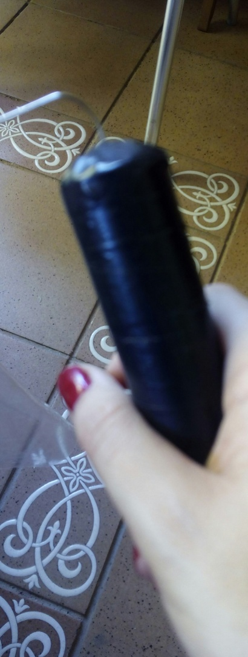
El producto de apoyo finalizado. El diseño del producto se mejoró, ya que en un principio se realizó con dos pinzas y se envolvió con una venda, pero quedaba algo inestable por eso se modificó la estructura.

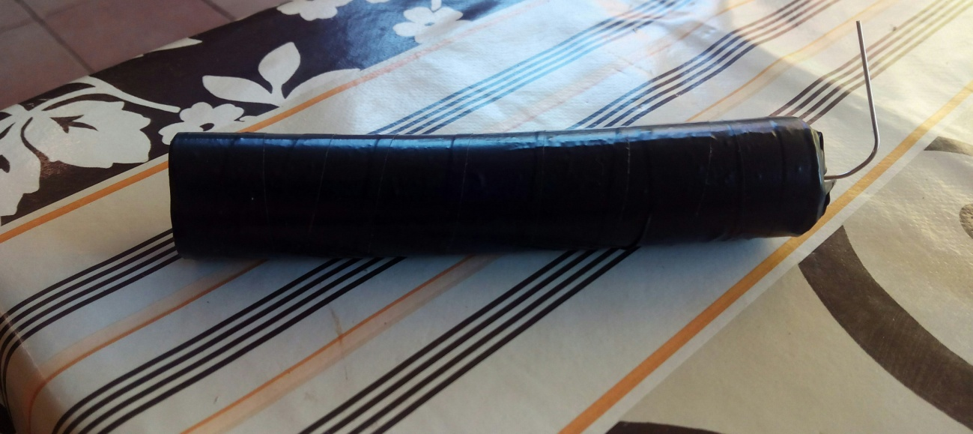
Otra imagen del producto de apoyo finalizado.

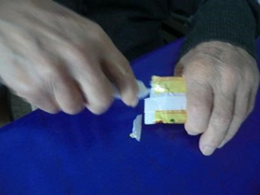
Ejemplo de cómo se usa el producto de apoyo en una situación real, la mano sana es la que maneja el producto y la mano con limitaciones sujeta el paquete.

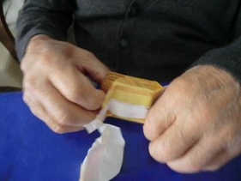
Una vez abierto el paquete de galletas.

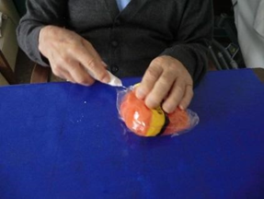
Usando el producto de apoyo con otro tipo de envoltorio.

